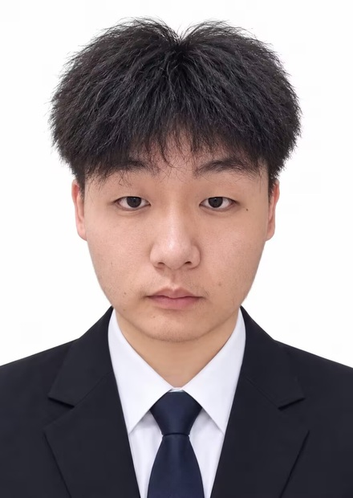 | 喻思诚  数据分析 / 数据挖掘 · 2027 届  18371247839 · 2638258348@qq.com · 武汉  在线作品集：cynthautumn.github.io/portfolio |   扫码查看在线作品集

▍ 教育经历
武汉工商学院 2023.09 – 2027.06
数据科学与大数据技术 · 本科 | 主修：Python、MySQL、机器学习、数据可视化、Hadoop / Spark
▍ 专业技能
1. 熟练使用 Python，熟悉异步、多线程、装饰器与面向对象编程；熟悉常用数据结构。
2. 熟练使用 Pandas、NumPy 完成数据清洗、缺失值处理、聚合与透视；熟悉 Excel、Tableau 可视化。
3. 熟练使用 MySQL，熟悉索引优化、事务、慢 SQL 分析与多表关联查询。
4. 熟练使用 Flask 开发 RESTful API，熟悉路由、文件上传、CORS 与前后端联调。
5. 了解 Redis 缓存机制、常见数据结构与过期策略；了解消息队列的基本使用。
6. 熟悉 Linux 常用命令、文件权限、进程管理与日志排查；能使用 GitHub Pages 部署静态站点。
7. 熟练使用 HTML5、CSS3、原生 JavaScript，熟悉 DOM、Fetch、localStorage 与响应式布局。
8. 熟练使用 DeepSeek、ChatGPT 等大模型进行代码生成、报错定位、重构与文档整理；熟悉 AI Coding 工作流（需求拆解、结构化 Prompt、生成、测试、人工校验）。
9. 了解 AI Agent、上下文限制、幻觉与隐私边界，能在 AI 生成结果中加入人工复核与测试。
10. 使用 AIGC 工具辅助生成 SVG 插画、短片素材与文案，并结合项目需求筛选与二次修改。
▍ 项目经历
校园一卡通消费数据分析与风险预警平台 2026.09 – 2026.11
项目介绍：面向高校资助与校园卡风控场景，完成数据接入、指标聚合、资助审核、风险处置等功能模块；以 5 万+ 条校园消费流水为基线，处理编码不一致、空值与格式异常，按学生与月度聚合消费指标；把人工逐条核对改为可配置筛选、身份/预警复核、审批状态持久化的审核队列，并实现大额消费与夜间刷卡规则及 CSV 导入、核实、结案、SVG 图表。
相关技术：Python、Flask、SQLite、Pandas、HTML5、原生 JavaScript、REST API、SVG 在线访问 ↗
主要工作：独立完成全链路设计与实现：CSV 批量导入、指标聚合、资助审批、大额消费与夜间刷卡等风险规则、SVG 看板。
解决问题：把人工逐条核对改为可配置筛选 + 审核队列，风险待办集中、审批状态可追溯；用个人消费基线 + 金额阈值降低大额误报。
金陵造物 · 南京文创电商系统 2026.10 – 2026.11
项目介绍：按前后端分离思路实现电商业务：完成商城、详情、购物车、订单、会员与品牌故事等功能页面，设计基于 localStorage 的数据层管理商品、购物车、订单与登录态；用原生 JavaScript 拆分数据、状态与页面逻辑，解决多页面状态同步；在无框架、无 CDN 约束下搭建设计系统与响应式页面。
相关技术：HTML5、CSS3、原生 JavaScript、localStorage 数据层、前后端分离、URL 参数、响应式布局 在线访问 ↗
主要工作：独立完成系统整体设计与实现：页面结构、筛选/搜索、URL 参数渲染、购物车与订单状态、表单校验、优惠码结算及响应式适配。
解决问题：在无框架约束下抽象商品、购物车、登录态等公共模块与设计系统，多页面共享状态与样式，解决状态同步与复用问题。
其他项目（独立完成）
• 航空公司客户价值分析｜缺失/异常处理 + 5 维特征，K-Means + LRMFC 分层；技术：Python、Pandas、K-Means、LRMFC
• 电商用户行为数据分析｜Pandas 计算 PV/UV/跳失/复购，漏斗 + Tableau 看板；技术：Pandas、Tableau
• 基于 Spark 的电影推荐｜MLlib 协同过滤，清洗/特征/训练/调参；技术：Spark、MLlib
▍ 校园经历
• 蓝桥杯全国软件和信息技术专业人才大赛（Python 组）：算法与数据结构训练。
▍ 自我评价
• 数据科学科班，具备从数据清洗、指标计算到前端呈现的完整落地能力；习惯用可验证的结果沟通。
• 正在寻找数据分析 / 数据挖掘 / 数据产品方向实习，可尽快到岗。

